МКУК «Пижанская ЦБС»

**Инновационные мероприятия Пижанской ЦБС за 2017 год**

**Историко-патриотическое воспитание**

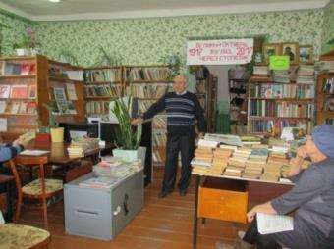К столетию революции 1917 года в **Ластинской СБ**  прошла **читательская конференция** «Великий Октябрь. Взгляд через столетие». На мероприятие пришли люди, у которых ещё хранятся партбилеты старого образца, члены КПРФ и другие. В выступлении первого секретаря местного отделения КПРФ В.М.Ченцова были раскрыты причины и последствия революции 1917 года. Учитель русского языка и литературы Русинова Е.Л. раскрыла тему «Образ революции в литературе». Речь также шла о том, что дала революция марийскому народу, о развитии сельского хозяйства после революции, о событиях тех лет в Ластике. К конференции **оформлена кн.в.** «Революции в России – 100 лет».

95 – летию образования СССР был посвящен **тематический вечер** «Мы родом из СССР», который прошел в **Безводнинской СБ**. Библиотекари напомнили об исторических событиях за весь период существования великой страны. Гости с ностальгией вернулись на время в советскую эпоху, вспомнили о том, как жили, как одевались, чем увлекались, какие смотрели фильмы , что покупали в магазине и по какой цене, отвечали на вопросы викторины «Я помню, как это было»

Также в прошедшем году **Пижанская ЦБ** впервые провела **День единения славян** «Мы едины – мы сильны». Мероприятие проводилось в летнем лагере. Возраст участников 8-12 лет. Поэтому мы решили познакомить ребят с играми их сверстников из Белоруссии, Украины и, конечно же, России.

«С русским радушием вас я встречаю.

В игры со мной поиграть приглашаю!

Эй, ребята, выходите!

«Ручеёчек» заводите!

Игра, хоть и старинная, оказалась знакома современным детям. Чего не скажем о белорусском «Пярстенке» или попросту о «Колечке». И хотя правила этой игры пришлось объяснять, сама игра ребятам очень понравилась.

После знакомства с играми какой-либо национальности, нужно было хором сказать такие слова, например «Мы будем с белорусским народом дружить, И нашей дружбой крепкой дорожить». После украинской игры, ребята наотрез отказались повторять такие слова. Не помогли ни наши доводы, ни доводы руководителя.

Кроме игр ребята познакомились с национальными костюмами русских, белорусов и украинцев. Отметили, что общего в костюмах, и какие различия. Попытались перевести с украинского и белорусского языков пословицы и найти их русский аналог. Например, белорусская пословица «Якое дрэва, такi i клiн, якi бацька, такi сын». Русский аналог «Яблоко от яблони не далеко падает».

Этим заданием мы хотели показать, что у нас много общего не только в костюмах, но и в разговорной речи.

В конце мероприятия мы показали ребятам наверное самый известный украинский мультфильм «Жил был пёс».

**Краеведение**

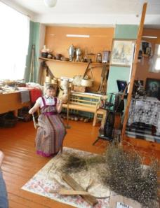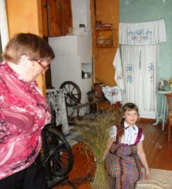**Урок – импровизация**: «Русский шёлк» организован **Обуховской СБ** на базе музейной комнаты для 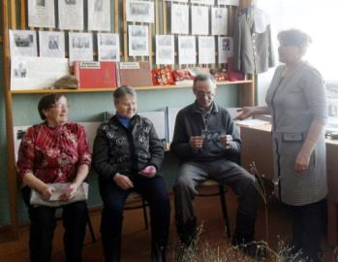учащихся 9 кл. На урок были приглашены ветераны труда Порошина К.В. Захарова А.И. и Жаровцев В.П. Они рассказали о том, какая трудоёмкая культура возделывалась на наших полях, по мере возможности наглядно показали все процессы обработки льна. Ребята увидели продукцию льнопроизводства, попробовали сами переработать мяли, трепали, чесали и пробовали прясть льняную нить. Полюбовались готовыми льняными изделиями. Урок проводили учитель исторического краеведения Машкина В.Л. и ученица 6 кл. Баранова Анна. Полученные знания Баранова Анна применила для написания учебного проекта: «Русский шёлк». Результаты проекта были представлены на районном и окружном конкурсах краеведческих проектов.

В Кировской области с 24 марта по 23 апреля проходят дни вятской книги. В **Пижанской ЦБ им. А.Ф. Краснопёрова** для 9-х классов Пижанской средней школы проведён **фольклорный час** «Ладом по-вятски…».

В последнее время мы чаще обращаемся к нашему прошлому, всё внимательнее вглядываемся не только в грандиозные решающие события, но и в быт, в каждодневную жизнь наших предков. Кто-нибудь может сейчас спеть хоть одну вятскую частушку? Вспомнить вятскую пословицу, сказку, байку? Обо всём этом шла речь на мероприятии.

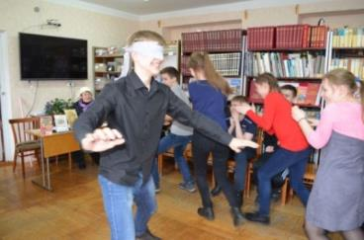Наш вятский народ издавна считался весёлым, певчим. Любой крестьянский праздник был немыслим без песни. И в радости, и в печали – всегда пели. В исполнении солистки районного Дома культуры Елсуковой Н. М. прозвучали вятские народные песни «Ой, над Вяткой над рекой», «Как по мосточку», «Летят утки».

О том, как проходили на Вятке вечёрки ребята узнали из книги В. Бердинских «Россия и русские». И, конечно же, ни одна вечёрка не обходилась без гармониста. С. А. Мальков (РДК) сыграл на гармони «Прохожую», «Семёновну», спел вятские частушки.

Рассказывали байки. Л.А. Жаворонкова поведала на вятском диалекте байку, о том, как поэтический клуб «Родник» ездил в Даровское на литературную конференцию. Ребята узнали, что означают слова «чёсанки», «сыспотиху», «баско». Называли старинные вятские слова, отгадывали загадки, слушали сказки, играли в игру «Жмурки». Эту всюду распространённую игру на Вятке называли «Жмачки», а в деревне Мыс Пижанского района эту игру называли «Шмаконцы».

И мы всегда и везде с гордостью говорим: «Вятские мы, вятские, люди хватские!»

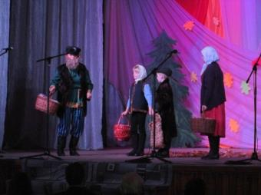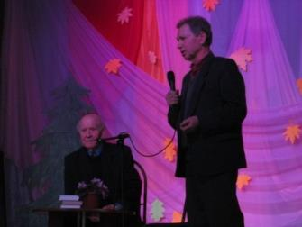Десант бывает разный и не всегда хороший. Но к культурному десанту это не относится. В среду **Пижанская ЦБ им. А.Ф. Красноперова** встречала гостей из г. Кирова. Коллеги из библиотеки им. А.И.Герцена приехали не одни, а в сопровождении В.А. Ситникова, известного вятского писателя, В. А. Городилова чудесного фотохудожника, воспевающего природу (его работы можно посмотреть в нашем музее) и представителя "Вятка Роспечать". **Творческий вечер** начался с похода "внуков" с "дедушкой и бабушкой" за клюквой жаровицей. Ведь Владимир Арсентьевич, писатель не только взрослый, но и детский. Сам же автор рассказал о работе над своими крайними книгами "Золотой час эскулапа", "Три сестры и Васька". "Взятие Крутогорска". Закончилась встреча традиционным автографом на приобретённых книгах и памятных закладках. Мы благодарим наших коллег из Дома культуры за поддержку и помощь в проведении вечера, а Владимиру Арсентьевичу хочется пожелать ещё многих и многих творческих успехов!

**Экология**

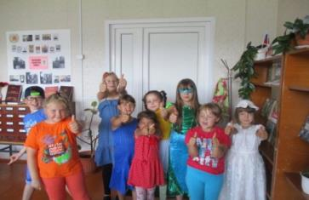**Конкурс чтецов** «Экостих» интересно прошел в **Безводнинской СБ.** Участники – члены кружка летнего отдыха «Уюткомпания». Ребятам были предложены экологические стихи, которые нужно было не только продекламировать, но и приготовить костюм, который бы отражал содержание стихотворения. Ребята с удовольствием инсценировали стихи Заходера, К.Малины. Т.Собакина, А .Дмитриева и др.

**«Дайте мусору вторую жизнь» этот «круглый стол» в читальном зале Центральной районной библиотеки им. А.Ф. Краснопёрова состоялся в рамках Всемирного дня вторичной переработки. На него были приглашены представители райадминистрации, средней школы, общественности и ООО СМК «Kraft».**

На «круглом столе» с презентацией экологического проекта «Окружающая среда» выступил учащийся 11 класса средней школы п. Пижанка Андрей Машкин. О точках экологической опасности в Пижанском районе рассказала Л.А. Жаворонкова, руководитель экоклуба «Подснежник». Она отметила, что в каждом сельском поселении существует проблема, связанная с несанкционированными свалками. Особое беспокойство вызывают ртутные лампы и использованные батарейки, которые принимают только в Кирове. Но туда нужно ехать. Не у каждого есть такая возможность, поэтому сотрудники районной библиотеки выставили коробку, предназначенную для сбора отработанных батареек.

С мая по июнь на абонементе **Войской СБ** действовала **литературно-экологическая зона** «Воспитание экологии души» Были представлены художественные произведения. Писатели Ф. Абрамов, Ч. Айтматов, Ю. Нагибин, Е. Носов, В. Солоухин просят на страницах своих произведений каждого задуматься над тем, что любить природу – значит не только наслаждаться ею, но и бережно к ней относиться.

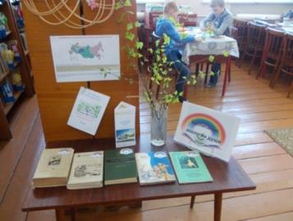Оформлены: буклет «Воспитание экологии души», брошюра «Красная книга села Воя» - по творчеству детей.

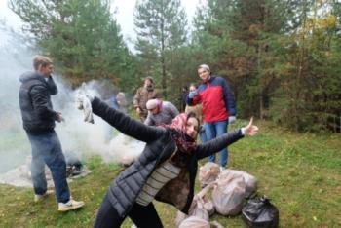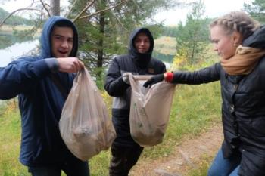**Волонтеры с Пижанской ЦБ провели экологическую акцию на Лежнинском озере** 13 октября волонтеры регионального туристского движения #visitKirov, созданного при КОГБУ «Центр развития туризма Кировской области» совместно с Администрацией Пижанского района, а так же с Экологическим клубом «Подснежник» Пижанского района, провели экологическую акцию на территории пгт. Пижанка. Очистить берег Лежнинского озера от скопившегося мусора пришли более 25 волонтеров. Кроме этого, волонтеры совместно с представителями экологического клуба «Подснежник» изучили флору данной местности с целью сбора данных о лекарственных травах необходимых для подробного описания тура для старшего поколения «Мастер-класс по сбору лекарственных трав».

В июне завершился **полугодовой экологический марафон**, который проходил в **Войской сельской библиотеке.** Ребята активно в нём участвовали: составляли и отвечали на вопросы викторин, участвовали в эко мастер-классах, читали книги, писали сочинения о природе, показывали экологические сказки, участвовали в мероприятиях, посвящённых году экологии. Победителем стал Наумов Кирилл. Все участники обменяли заработанные библионики на призы в магазине призов. Самые активные были награждены грамотами, значками «Юный друг природы», остальные получили медали.

Ещё одной акцией в **Пижанской ЦБ им. А.Ф. Красноперова стал флэшмоб** «Живи, Земля!», проведённый в Пижанской средней школе и видеосоцопрос «Чистота. Экология. Здоровье», посвящённый проблемам экологии. По результатам флэшмоба и опроса были созданы видеофильмы, которые можно увидеть на сайте библиотеки.

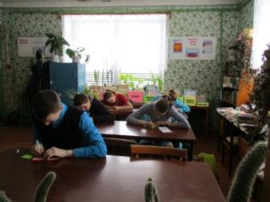**Организация делового и профессионального чтения**

С выпускниками **Ластинская СБ** провела **тренинг по профориентации**. Он состоял из таких заданий «Игра в лотерею», где надо было написать 2-3 карточки с профессиями, все перемешать и вытащить одну. Кто остался доволен «вытянутой» профессией, а кто нет. Вывод - нельзя выбирать профессию «методом тыка». «Формула выбора профессии» - хочу, могу, надо. ХОЧУ - это пространство желаний, целей, интересов, стремлений. МОГУ - пространство способностей, талантов, состояние здоровья. НАДО - пространство запросов рынка труда, социально-экономические проблемы региона, тенденции в развитии мировой экономики. Всё это предлагалось учитывать выпускникам. Задание «Мечта и цель» состояло из шагов к своей мечте. «Состязание мотивов» - надо было выбрать наиболее значимый мотив выбора профессии. Классный руководитель и сами выпускники остались довольны проведённым мероприятием.

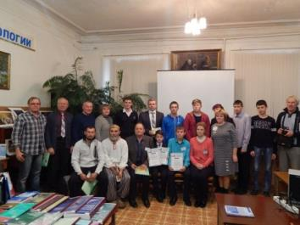**Деловая игра**: «Искусство коммуникации и развитие личности» с диагностикой коммуникативных качеств, проходила в **Обуховской СБ** с участием уч-ся 9 кл. Присутствующие выполняли задания ведущего по выявлению личных качеств каждого, получая инструкцию для каждого задания. Проанализировав свои поступки и ответив на вопросы ведущего, участники игры попытались узнать о своих деловых и личностных качествах.

В октябре **Пижанская ЦБ им. А.Ф. Красноперова** побывала на **фестивале научно-технического творчества** «От замысла – к воплощению», посвященный 330-летнему юбилею Леонтия Лукьяновича Шамшуренкова, который прошел в центральной районной библиотеке имени Г. Ф. Боровикова г. Яранска. Главной его идеей было выявление талантливых мастеровитых людей и предоставление для них возможности показать свои идеи и изобретения. Пижанской центральной районной библиотекой им. А.Ф. Краснопёрова на суд зрителей был представлен видеоролик «Вдалеке от больших городов», в котором показана сконструированная и собранная Полушиным Д.В. из д. Кашнур Пижанского района, облегченная малогабаритная модель трактора. Жюри долго совещалось, и вот наступил торжественный момент- награждение победителей фестиваля. Ими стали: Коноплёв В.А. из с. Рождественское, Яранского района и наш Полушин Д.В. из д. Кашнур, Пижанского района, чему мы были очень рады.

**Нравственное воспитание**

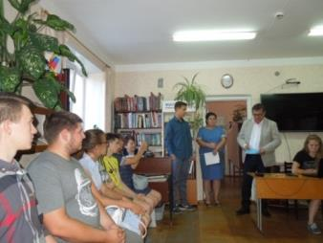Вопросам избирательного права был посвящён **избирательно**-**правовой форум** «Я голосую впервые» он был направлен на повышение информированности молодых избирателей о предстоящих выборах. Мероприятие стало уникальным, ведь впервые состоялся телемост между молодыми избирателями Пижанки и с. Воя. Все, кто присутствовал в читальном зале - имеют статус избирателя. О том, что их право участвовать в управлении делами государства закреплено в Конституции РФ, напомнили ведущие марафона учитель истории и учащийся 11 кл. Председатель ТИК рассказала об избирательной системе РФ и об органах местного самоуправления. Заместитель председателя проинформировала о порядке голосования. Чтобы каждый из присутствующих избирателей, сделал правильный и осознанный выбор, была представлена информация обо всех четырёх кандидатах в губернаторы Кировской области. Было представлено слово и руководителям местных отделений политических партий. Во второй части форума состоялся **телемост** Пижанка – Воя «Выборы-движение вперёд». С предложением внедрить современный формат работы с молодёжью выступила библиотекарь Войской библиотеки О.Л.Оленёва. Мы, конечно же, поддержали её, ведь, учитывая развитые технологии и средства связи, это очень удобно и продуктивно. В назначенное время Войская библиотека вышла на связь с Пижанской. Общение происходило в форме «вопрос-ответ». На форуме присутствовал и глава района Евстропов С.М. Поэтому, пользуясь случаем, войские избиратели спросили его о наболевшем – о трассе Пижанка – Казаково. Завершился телемост обсуждением тех приоритетных направлений, на которые, по мнению молодых избирателей, должен обратить внимание губернатор Кировской области.

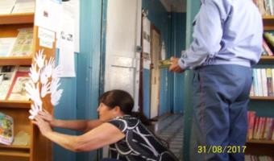С детьми и родителями в **Павловской СБ** провели **акцию** «Дерево мира». Для этого оформили дерево мира, вместо листочков на нем ладошки родителей и детей. На ладошках дети и родители писали, что они за мир, против терроризма, не хочу, чтобы страдали мои родные и близкие, я за то, чтобы на планете не было войн и т.д. Эта акция прошла к дню солидарности по борьбе с терроризмом.

**ЗОЖ**

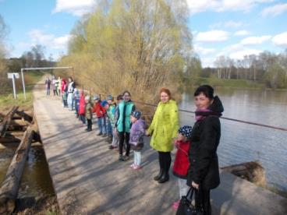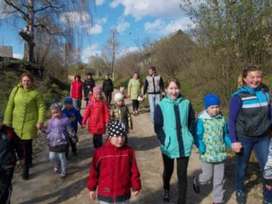В **Войской СБ** совместно с Домом культуры прошло мероприятие **«Прогулка с облаками»** Это мероприятие можно отнести и к экологии и к ЗОЖ, но больше всех оно подходит к работе с семьёй, потому что провели мы его 15 мая - в день семьи. На прогулке беседовали о любимых семейных книгах, о красоте нашего села и о недостатках тоже. Всем очень понравилось.

**Религиоведение, атеизм**

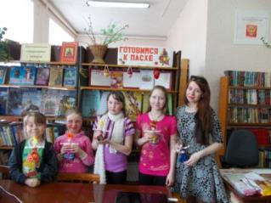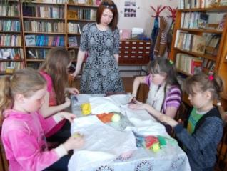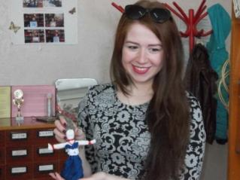В **Войской СБ** с детьми прошёл **мастер-класс** по изготовлению кукол-оберегов **«Веснянка».** Студентка ВятГГУ Торопова Мария рассказала детям историю появления кукол-оберегов, от чего они берегли детей, показала технологию изготовления кукол.

В **Войской СБ** с молодёжью прошли **библиосумерки «Покровские посиделки».** В программе была экскурсия в Николаевскую церковь, беседа о небесных покровителях села Воя, рассказ о Николае чудотворце и его чудесах. Затем в библиотеке прошла викторина о празднике Покров, мастер класс «Берегиня», чаепитие с пирогами и покровские старинные гадания. Молодёжь засиделась до ночи, после гадания и чаепития пошли на дискотеку. Хочется поблагодарить Мотовилова В.Г. за помощь в организации экскурсии в Николавскую церковь.

**Этика, эстетика**

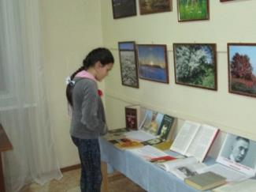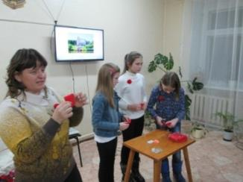**Ночь в библиотеке, ночь в музее, ночь искусств.** Что может быть лучше? Оторваться от телевизора, отложить в сторону домашние дела и сходить пообщаться, принять участие в забавных квестах или мастерклассах. Праздничные дни были богаты на эти мероприятия. 3 ноября в музее приглашали на выставку, посвящённую 100 летию Октябрьской революции и разбирали причины этого события. Дети не сражались на баррикадах, а шли по следам диких животных и угадывали их хозяина, ведь 2017 это ещё и Год экологии. **Пижанская ЦБ им. А.Ф. Красноперова** представила на Ночь искусств **выставку - просмотр** "Как победила революция» и **обзор** книг по теме, перешедший в дискуссию о путях развития современной России. **Детская библиотека** учила всех желающих созданию пролетарского революционного цветка - красной гвоздики.

**Художественная литература**

6 июня 2017 года **центральной районной библиотекой им. А.Ф. Красноперова** проведена **акция** «Классики в российской глубинке». Цель акции: содействие культурному развитию жителей малых городов и населенных пунктов. Тема: прочтение классических произведений.

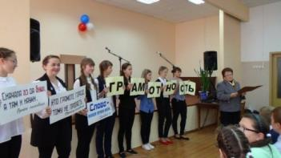Сегодня по всей России проходят Пушкинские дни и мы решили посвятить акцию творчеству А.С. Пушкина. В ней приняли участие люди разных возрастов и социального положения, не равнодушные к творчеству поэта. Они читали в микрофон на площади у Дома культуры свои любимые стихи, отрывки из поэм и сказок. Проходящие жители поселка останавливались, слушали внимательно, читали вместе с исполнителями, которые очень старались.

8 сентября по инициативе **Пижанской ЦБ им. А.Ф. Красноперова** в Пижанской средней общеобразовательной школе прошла **акция** в поддержку Международного дня грамотности.

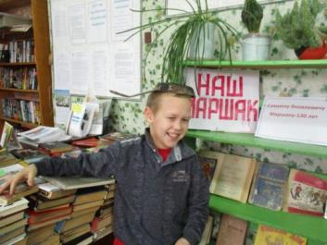**Ластинская СБ** приняла участие в **международной акци**и «V День поэзии С.Я. Маршака». В рамках которой проведена **литературная гостиная** «Пусть добрым будет ум у вас, а сердце умным будет». Дети приняли участие в викторине по творчеству С.Я. Маршака, посмотрели инсценировку стихотворения «Потеряли перчатки котятки».

**Семья. Семейное чтение**

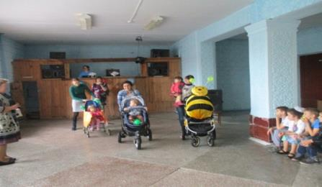В Всероссийский день семьи, любви и верности **Безводнинская СБ** совместно с ДК **провели праздник** «Семья – радуга улыбок», в котором приняли участие 11 семей. Дети и родители участвовали в различных конкурсах, выступали в роли артистов, танцевали. Изюминкой праздника стал парад детских колясок, оформленных в виде сказочных персонажей. В конце праздника были озвучены победители в номинациях: Мистер непоседа, Мисс энциклопедия, Большой артист, Настоящий джентльмен, Мастер конструирования, Мисс обаяние и очарование, Золотые руки. Родители получили буклеты «Святые Петр и Феврония – покровители семьи»

**Работа с социально-незащищенными слоями населения**

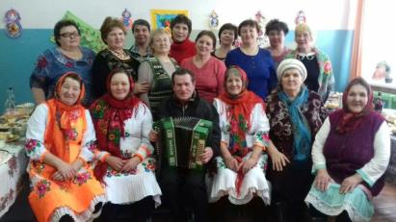На старый новый год члены клуба «Надежда» **Щеглятовской СБ** выезжали в гости к Войским мастерицам: они поделились с нами секретами своего мастерства в приготовлении различных блюд: салатов, выпечки. Было интересно поучаствовать в конкурсах. А Войские женщины навестили **Щеглятовскую СБ** с ответным визитом на Масляной неделе на **праздник** «Тещины посиделки». Приезжали женщины из д. Пайгишево со своими вышивками, вязанием. Участники посиделок участвовали в конкурсах, отвечали на вопросы о Масленице, пели песни, танцевали, угощались блинами.

Информацию подготовила методист О.И. Палинкаш